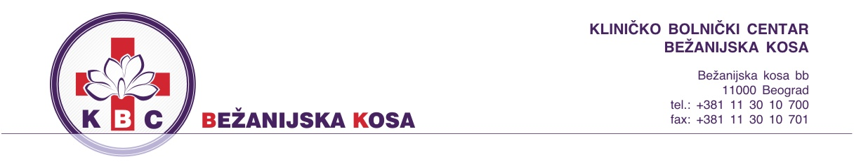

Број: 425/5-1
Датум: 07.02.2019.год.

На основу члана 63. став 1. Закона о јавним набавкама (“Службени Гласник Републике Србије“ 124/12,14/15 и 68/15), Наручилац врши

ИЗМЕНУ И ДОПУНУ КОНКУРСНЕ ДОКУМЕНТАЦИЈЕ

у вези са припремањем понуда за јавну набавку добара – остали уградни материјал у ортопедији (остеосинтетски материјал) по партијама за период до годину
дана ЈН ОП 2Д/19

Измена и допуна конкурсне документације се односи на:

- на страни 5 – у оквиру табеле која се односи на предмет јавне набавке, мења се партија 2 ставка 1, тако да сада гласи:

Партија 2 | Биоапсорбилни шрафови и коштани цемент без антибиотика
Ставка 1. | Остеокондуктивни шрафови, канулиран, за лигаментопластику укрштених лигамента техником BTB (дијаметра 7-10mm дужина 25-30mm) | 15 ком.

- на страни 36 - VII СПЕЦИФИКАЦИЈА ДОБАРА ПО ПАРТИЈАМА, мења се партија 2ставка 1, тако да сада гласи:

Партија 2 - Биоапсорбилни шрафови и коштани цемент без антибиотика

Ставке | Назив | Оквирне кол./Јед. мере | Једин. цена без ПДВ-а | Укупна цена без ПДВ-а | Износ ПДВ-а | Укупна цена са ПДВ-ом | Бр. и датум решења АЛИМС-а | Прозвођач/ комерцијални назив производа
1. | Остеокондуктивни шрафови, канулиран, за лигаментопластику укрштених лигамента техником BTB (дијаметра 7-10mm дужина 25-30mm) | 15 ком.
2. | Коштани цемент стандардни, паковање 40g. Стерилисан етилен оксидом. Предвиђен за вакумску апликацију коштаног цемента. | 130 ком.
 | УКУПНО:
НАПОМЕНА: Дневно лагеровање утрошеног материјала. Услужни инструментаријум за имплантацију импланта за ставку 1.

Датум: М.П. Потпис понуђача

_____________________ ____________________

КОМИСИЈА ЗА ЈАВНЕ НАБАВКЕ
ЈН ОП 2Д/19

